Herzlich Willkommen im

Sehr verehrte Gäste - Freunde des Hauses!

Wir freuen uns über Ihren Besuch und laden Sie ein bei gemütlicher Atmosphäre unsere stets frische gutbürgerliche Küche,
ob bei einem Gläschen Wein oder einem kühlen Bier zu genießen.

Sie haben die Wahl!
Erleben Sie besinnliche Stunden zu Zweit im Lokal,
Spannung und Sport auf der Kegelbahn oder eine Feier in unserem Saal.
Bei allem wünschen wir Ihnen viel Spass und erholsame Stunden.

Ihr
Gasthof Milke Team

Sonderkarte

Großer bunter Salatteller

… mit Rinderstreifen 13,50 €

… mit Garnelen 13,50 €

… mit frittierten Champignons

und Tatarensauce 10,50 €

Schweinegeschnetzeltes “Gyros Art”
mit Pommes Frites und Beilagensalat 11,90 €

Hamburger oder Cheeseburger
mit hausgemachter Hamburgersauce
und Pommes Frites 8,90 €
auf Wunsch: Darf es auch etwas schärfer sein?

Alle Burger bieten wir zusätzlich auch mit Bacon an 9,50 €

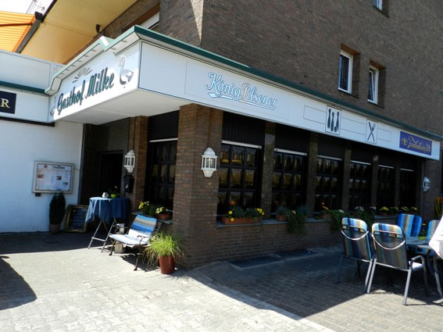

Suppen

Rinderbouillon
mit kräftiger Einlage 3,50 €

Tomatenrahmsüppchen
mit Sahnehaube 4,90 €

Kartoffel - Lauch Suppe
mit Rauchlachsstreifen und saurer Sahne 5,90 €

Champignon - Creme Suppe 5,50 €

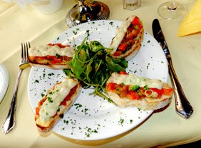
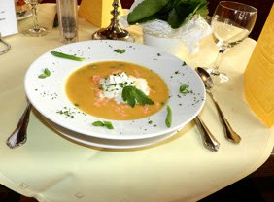
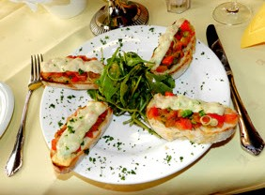

Vorspeisen

Tomate - Mozzarella

mit frischem Basilikum an Ruccola 5,50 €

Bruschetta

geröstetes Ciabatta Brot überbacken

mit Tomate, Zwiebeln, Knoblauch und Käse 4,90 €

Für den kleinen Hunger

Mettwurstpfannkuchen
mit grünem Salat in Joghurt Dressing 7,50 €

Apfelpfannkuchen 5,50 €

Gebackener Camembert ⁽³⁾
mit Preiselbeer – Birne, Toast und Butter 6,90 €

Currywurst “Ruhrpott Deluxe” ^{(1,2,4,8,12)}

fein abgestimmt mit Mango Chutney

dazu Pommes Frites 6,90 €

Hering “Hausfrauen Art” ^{(1,3)}

mit Bratkartoffeln 8,50 €

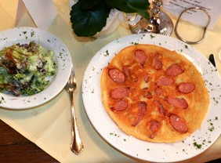
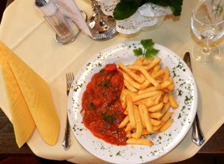
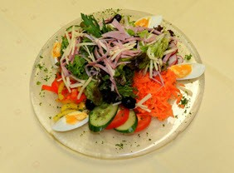

Damentoast ⁽²⁾

Schweinemedaillons überbacken

mit Ananas, Pirsich und Käse an Curryrahm,

dazu kleiner Salatteller 9,50 €

Hauptgerichte …
… Salatvariationen

Chefsalat ⁽³⁾

frische Blattsalate, Tomaten, Gurken mit Ei,

Schinken-Käse-Streifen & Oliven

mit Balsamico Dressing 9,90 €

Großer bunter Salatteller

mit frischen Hähnchenbruststreifen

& Sylter Dressing 11,50 €

…Pastavariationen

Tortellini

gebratene Hähnchenbruststreifen ^{(1,3)}

Zucchini, Paprika, Zwiebeln

& Oliven in Tomatensauce 11,50 €

Gebratene Hähnchenbrust

mit Tomaten und Mozzarella überbacken

an Ruccola Spaghetti 12,50 €

Bandnudeln

in Kräuter-Sahne-Sauce

mit Lachs & Gambas 12,50 €

auf Wunsch mit Muschelfleisch 13,90 €

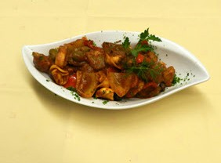
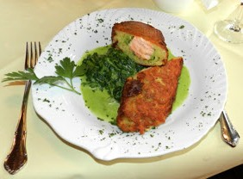
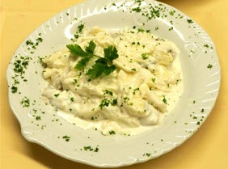

Spaghetti Aglio & Olio

mit frischen Frühlingszwiebeln 6,50 €

zusätzlich mit Gambas & Ruccola 11,90 €

… Fischvariationen

Gebratenes Rotbarschfilet ^{(3,4)}

in Honig-Senf Sauce

mit Petersilienkartoffeln & Gurkensalat 12,90 €

Medaillons vom Lachsfilet

unter der Kartoffelkruste auf Blattspinat in Rahm 15,50 €

…Fleischvariationen

“Holzfällersteak” marinierter Schweinenacken mit

Röstzwiebeln, Grilltomate & Bratkatoffeln 12,50 €

“Rinderfiletstreifen Stroganoff” ⁽¹⁾

mit Zwiebeln, Gurken,

Kochschinken & Tomate in Senfsauce im Reisrand,

dazu Rote Beete 17,50 €

“Grillteller” ⁽⁷⁾

Dreierlei Sorten Fleisch

mit Röstzwiebeln, Bratkartoffeln,

Tsatsiki & Beilagensalat 14,50 €

Hähnchenmedallions

mit Curry-Ananas Rahm & Reis

dazu ein Beilagensalat 13,20 €

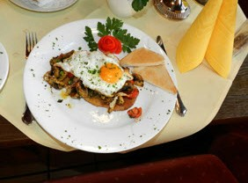
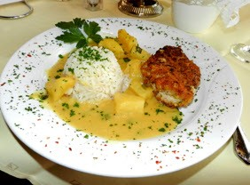
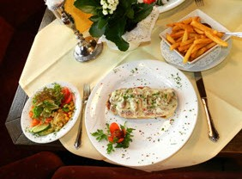

Hähnchenbrust

im knusprigem Erdnussmantel an Ananas-Lauch Curry

dazu servieren wir Ihnen Reis und einen Beilagensalat 13,50 €

Krüstchen “Haus Milke”

kleines Schnitzel mit Champignons & Zwiebeln

garniert mit Spiegelei, dazu ein kleiner Beilagensalat 10,50 €

Schnitzel ”Haus Milke”

überbackenes Schnitzel mit Champignons, Zwiebeln

und Tomate, dazu reichen wir Pommes Frittes

und einen Beilagensalat 13,50 €

Schnitzel „ Hawai “

überbackenes Schnitzel mit Kochschinken & Ananas

Dazu Pommes Frittes & Salatbeilage 13,50 €

…Fleischvariationen

Schweineschnitzel „Wiener Art“

mit Bratkartoffeln & kleiner Salatbeilage 11,50 €

Frisches Schweineschnitzel

“Paprika”- oder “Jäger Art”

mit Bratkartoffeln & kleiner Salatbeilage 12,90 €

Frisches Schweineschnitzel mit Röstzwiebeln

& Bratkartoffeln & kleiner Salatbeilage 12,90 €

Saftiges, argentinisches Rumpsteak ca. 180g

mit Kräuterbutter oder Pfeffersauce,

frischen Bratkartoffeln & kleiner Beilagensalat 17,90 €

Wahlweise ca. 250g 22,90 €

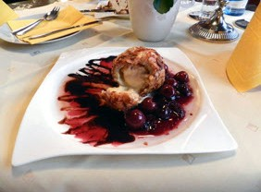
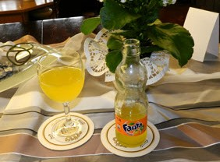

Extras

Ketchup 0,50 €

Mayonaise 0,50 €

Portion Pommes Frites 3,50 €

Dessert

Gemischtes Eis

mit Sahne 3,50 €

Crepes

mit karamelisierten Bananenscheiben

& Schokoladeneis 4,90 €

Crepes

mit Vanilleeis und Schokoladensauce 4,50 €

Flambiertes Eis

Vanilleeis im Bisquit-Mandel Mantel frittiert

dazu heiße Kirschen 6,90 €

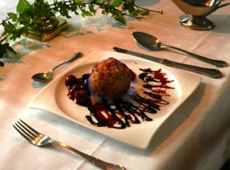
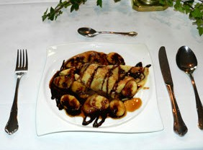

Carpaccio vom Espresso-Apfel

mit Walnuss Eiscreme 5,50 €

Vanilleeis

mit heißen Kirschen und Sahnehaube 6,50 €

Getränke
Alkohohlfrei

Tönissteiner Gourmet | 0,25 l Fl. | 2,10 €
Tönissteiner Gourmet | 0,75 l Fl. | 6,00 €
Tönissteiner Gourmet still | 0,25 l Fl. | 2,10 €
Tönissteiner Apfelschorle | 0,25 l Fl. | 2,20 €
Coca Cola | 0,2 l Fl. | 2,10 €
Coca Cola light | 0,2 l Fl. | 2,10 €
Fanta | 0,2 l Fl. | 2,10 €
Sprite | 0,2 l Fl. | 2,10 €
Spezi ^{(2,3,11)} | 0,2 l Fl. | 2,10 €
Schweppes Bitter Lemon | 0,2 l Fl. | 2,40 €
Schweppes Ginger Ale | 0,2 l Fl. | 2,40 €
Schweppes Tonic Water | 0,2 l Fl. | 2,40 €

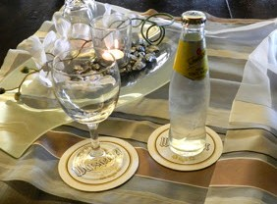
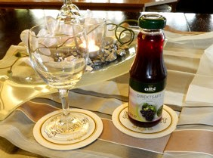

Johannisbeersaft | 0,2 l Fl. | 2,40 €
Traubensaft | 0,2 l Fl. | 2,40 €
Orangensaft | 0,2 l Fl. | 2,40 €
Apfelsaft | 0,2 l Fl. | 2,40 €

Sekt

Glas Hausmarke | 0,2 l | 4,50 €
Flasche Hausmarke | 0,75 l | 19,50 €
Aperol Spritz ^{(2,10)} | 0,2 l | 6,00 €

Biere vom Fass

König Pilsener | 0,2 l | 2,00 €
König Pilsener | 0,4 l | 4,00 €
Stauder | 0,2 l | 2,00 €
Stauder | 0,4 l | 4,00 €
Alsterwasser (KöPi mit Fanta ^{2,3}) | 0,2 l | 2,00 €
Alsterwasser (KöPi mit Fanta ^{2,3}) | 0,4 l | 4,00 €
Radler (KöPi mit Sprite) | 0,2 l | 2,00 €
Radler (KöPi mit Sprite) | 0,4 l | 4,00 €
Pils Schuss (KöPi mit Malz) | 0,2 l | 2,00 €
Pils Schuss (KöPi mit Malz) | 0,4 l | 4,00 €
Frankenheim Alt | 0,2 l | 2,00 €
Frankenheim Alt | 0,4 l | 4,00 €

Krefelder (Alt mit Malz) | 0,2 l | 2,00 €
Krefelder (Alt mit Malz) | 0,4 l | 4,00 €
Akku (Alt mit Cola ^{2,11}) | 0,2 l | 2,00 €
Akku (Alt mit Cola ^{2,11}) | 0,4 l | 4,00 €

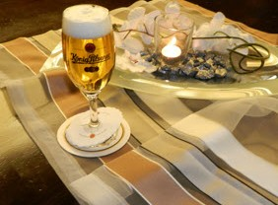
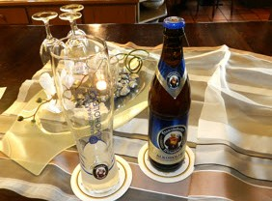
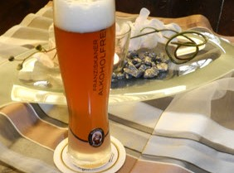
Flaschenbiere

Franziskaner Weizen | 0,5 l | 4,50 €
Franziskaner Weizen –alkoholfrei– | 0,5 l | 4,50 €
König Pilsener –alkoholfrei– | 0,33 l | 3,00 €
Stauder –alkoholfrei– | 0,33 l | 3,00 €
Stauder Radler –alkoholfrei– | 0,33 l | 3,00 €

Spirituosen 2cl

 |  | Whisky (Scotch/ Bourbon)
Korn | 1,50 €
Fürst Bismarck | 2,00 € | Jim Beam | 4,50 €
Uerdinger | 2,00 € | Red Label | 4,50 €
Eversbusch | 2,00 € | Weinbrände
Bommerlunder | 2,00 €
Malteser | 2,20 € | Mariacron | 2,50 €
Jubi | 2,50 € | Asbach Uralt | 2,60 €
Linie | 2,50 € | Edelbrände
Wodka | 2,10 €
Schweinchen | 2,10 € | Mirabelle | 3,50 €
Klarer mit Speck | 1,60 € | Williamsbirne | 3,50 €
Ouzo | 2,00 € | Haselnussgeist | 3,50 €
Fürst Bismarck | 2,00 € | Himbeergeist | 3,50 €
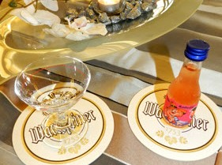
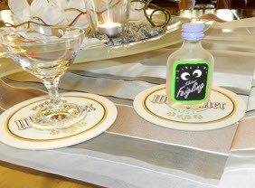
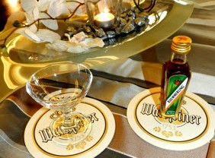

Liköre |  | Edelbitter
Genever | 1,80 € | Ramazotti | 2,50 €
Sambuca | 2,00 € | Averna | 2,50 €
Baileys ⁽²⁾ | 3,00 € | Fernet Branca | 2,50 €
Amaretto | 2,50 € | Fernet Menta | 2,50 €
Pläumchen | 1,80 € | Jägermeister | 2,00 €
 |  | Kümmerling | 1,80 €
 |  | Underberg | 2,00 €
Aperitif |  | Degestif
Sherry medium 5cl | 4,00 € | Grappa 2cl | 3,50 €
Sherry dry 5cl | 4,00 €
Martini bianco 5cl | 4,00 €

Zusatzstoffe

Nr. 1 mit Konservierungstoff
Nr. 2 mit Farbstoff
Nr. 3 mit Antioxiationsmittel
Nr. 4 mit Süssungsmittel Saccharin
Nr. 5 mit Süssungsmittel Cyclamat
Nr. 6 mit Süssungsmittel Aspartam.
enth. Phemylalaninquelle
Nr. 7 mit Süssungsmittel Acesulfam
Nr. 8 mit Phosphat
Nr. 9 geschwefelt
Nr. 10 chininhaltig
Nr. 11 coffeinhaltig
Nr. 12 mit Geschmacksverstärker
Nr. 13 geschwärzt
Nr. 14 gewachst
Nr. 15 gentechnisch verändert

Liebe Gäste!
Informationen über Zutaten in unseren Speisen, die Allegien oder Unverträglichkeiten auslösen können, erhalten Sie auf Nachfrage bei unseren Servicemitarbeiter*innen!

